Английский язык
задание на 23.05

Класс | Задание
7А  7Б  7В  7К | - Разбираем глаголы match, fit, suit, очень схожие по значению. Списываем в тетрадь с переводом. Затем делаем упр.4 стр. 93 в учебнике устно.  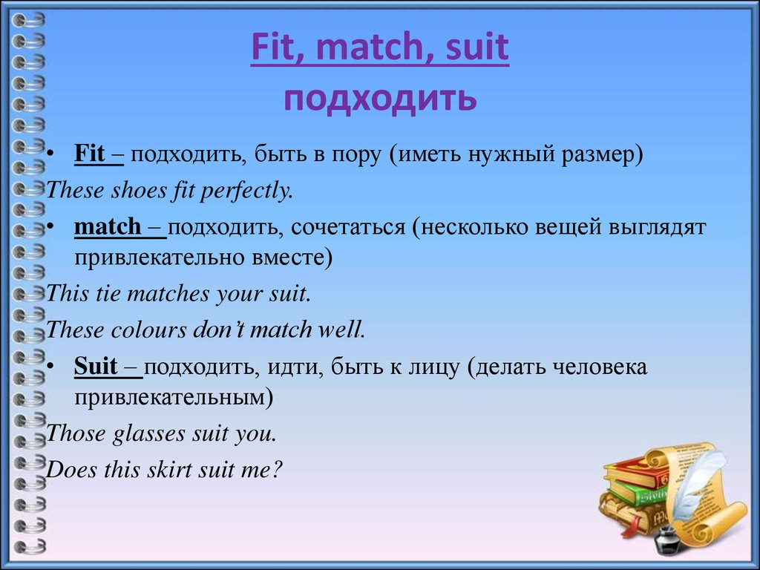  - С. 97 упр. 4 Вспоминаем модальный глагол should/should not (следует/не следует). Составляем предложения по образцу (всего 6), используя фразы из задания (что следует и не следует делать). Предложения начинаем You should……либо You shouldn’t…….Образец в задании под картинками.  - С. 98 упр. 1 фразы переводим. Пишем, что из перечисленного с вами случалось, а что нет (всего 7 предложений). Используем время Present Perfect (правило образования можно посмотреть в грамматическом справочнике модуль 6, мы его учили). Предложения начинаем: I have….либо I haven’t….(например I have cut my finger).  Задания 2 и 3 присылаем Вконтакте или на почту.

